(18 –24 Октября 2022)
Индекс
Главное 2
❖ Признано кубинское лидерство в планах лечения болезней 2
❖ Президент Кубы поздравил Институт медицинских наук 3
❖ На Кубе открылась XV выставка «Здоровье для всех» 4
❖ Дань уважения Че Геваре в Санта-Кларе, где покоится его прах 5
❖ Ярмарка художественного промысла Iberoarte соберет гостей из более 10 стран 6
❖ Куба отмечает годовщину Международного института журналистики 7
❖ Президент Кубы призывает к глобализации солидарности и сотрудничества 8
❖ Национальная библиотека Кубы отмечает годовщину сохранения культуры 9
❖ Кубинская культура предлагает поддержку пострадавшим от урагана 10
❖ Агентство "Пренса Латина" отмечено за вклад в оздоровительный туризм 11
❖ Вьенгсай Вальдес, амулет света кубинского балета 12
Блокада США против Кубы 14
❖ Бельгия призывает к мобилизации против блокады Кубы 14
❖ Глава МИД: блокада США — это постоянная пандемия 15
❖ В ООН осуждают вред блокады для прав человека кубинцев 16
Международные отношения 18
❖ Куба примет участие во встрече министров науки CELAC 18
❖ Куба отмечает 60-летие установления дипломатических отношений с Алжиром 19
❖ Венесуэла и Куба укрепляют узы дружбы между народами 20
❖ Политические организации Кубы и Вьетнама укрепляют связи 21
❖ Солидарность Панамы в восстановлении Кубы после урагана 22
❖ Президент Кубы беседует с высокопоставленным представителем ООН 24
❖ Куба подтверждает в Аргентине важность интеграции и науки 25
❖ В Сент-Винсенте выделили пожертвование Кубе на возмещение ущерба 26
Двусторонние отношения 27
❖ Заместитель премьер-министра Республики Куба Рикардо Кабрисас Руис завершил рабочий визит в Россию 27

Главное

Признано кубинское лидерство в планах лечения болезней
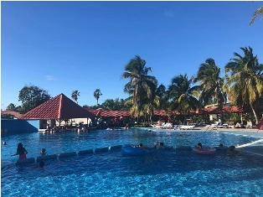
Гавана, 18 октября. - Министр туризма Хуан Карлос Гарсия признал наличие на Кубе передовых программ по лечению таких заболеваний, как рак и диабет, и отметил высокий потенциал в этом секторе.
Во время открытия Международной ярмарки медицинского туризма и благополучия FITSaludCuba в Pabexpo, министр высоко оценил союз между медицинскими услугами и этим портфолио, а также продвижение на острове практик, связанных со знанием биоэнергетических, натуралистических, терапевтических, реабилитационных наук и эстетики.
Он сослался на участие более 58 иностранных компаний из двадцати стран, деятелей медицинских наук, представителей туроператоров и учреждений, специализирующихся на продвижении товаров для здоровья, благополучия и качества жизни.
По словам Гарсии, это событие ознаменует обновленный подход к туристическому предложению, для которого у карибской нации есть необходимая инфраструктура, высококвалифицированные специалисты и сеть услуг с более 30-летним опытом и престижем.
Встреча служит презентацией миру новых инклюзивных и доступных продуктов и предложений, разработанных карибской нацией. Признаётся ценность кубинских врачей и медсестер, а также превосходство и безопасность биотехнологических протоколов.
Кроме того, на острове имеются исторические города, красивые пейзажи, термальные гидрогеологические бассейны и пляжи с кристально чистой водой, что делает его местом с множеством достопримечательностей для вашего посещения, при условии физического, эмоционального и психического ухода.
Министр подтвердил, что, несмотря на масштабы экономической, торговой и финансовой блокады Соединенных Штатов против Кубы, страна победила пандемию Covid-19 с помощью собственных вакцин благодаря разработке политики обучения и кадрового, технического и профессионального качества.
Встреча будет проходить в течение четырех дней в рамках XV Ярмарки «Здоровье для всех», в дополнение к первому Международному семинару по медицинскому туризму и благополучию и второму Форуму иностранных инвестиций в сфере здравоохранения.
Обмен также включает в себя выставку продуктов, опыта и достижений; укрепление союзов и открытие новых путей в развитии этой модальности и показывает, по мнению организаторов, возможности направления Кубы. (Пренса Латина)

Президент Кубы поздравил Институт медицинских наук
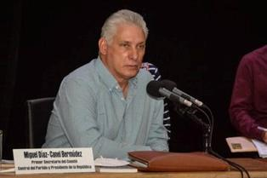
Гавана, 18 октября. - Президент Кубы Мигель Диас-Канель поздравил накануне профессоров и студентов Института фундаментальных и доклинических наук «Виктория де Хирон» с его 60-летием и более 100 000 выпускниками.
В своем Twitter-аккаунте президент указал, что более 100 000 студентов прошли через классы Института, основанного историческим лидером кубинской революции Фиделем Кастро в 1962 году.
В понедельник состоялась дань уважения центру, в ходе которой генерал армии Рауль Кастро был награжден «Памятной монетой к 60-летию Института фундаментальных и доклинических наук»; как и президент Кубы Мигель Диас-Канель; и премьер-министр Карибского острова Мануэль Марреро за безоговорочную поддержку кубинского общественного здравоохранения. Специальная преподавательская категория «Доктор HonorisCausa» также была присвоена посмертно Хуану Вела, один из основателей учебного центра.
Основополагающей целью этого института была подготовка высококвалифицированных врачей и стоматологов, став первым революционным медицинским учебным заведением и ведущим центром фундаментальных наук.
Пятый юбилейный съезд Института фундаментальных и доклинических наук «Виктория де Хирон», посвященный 60-летию, который проходит со вчерашнего дня до 21 октября, станет частью празднования шести десятилетий профессиональной подготовки. (Пренса Латина)

На Кубе открылась XV выставка «Здоровье для всех»
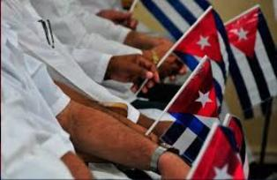
Гавана, 18 октября. - В понедельник состоялось открытие XV торговой ярмарки «Здоровье для всех», которая считается подходящей площадкой для коммерческого, сервисного и технологического обмена.
Член Политбюро и премьер-министр Кубы Мануэль Марреро рассказал здесь о достижениях здравоохранения на острове с применением строгих, передовых и инновационных медицинских процедур и протоколов для здоровья человека.также выделил Кубу как направление оздоровительного туризма.
Марреро сказал, что это условие гарантируется престижем и достижениями кубинской медицины, профессионализмом, теплотой и чуткостью ее специалистов.
Ярмарка также представляет собой, по мнению экспертов, подходящее пространство для оценки текущих и будущих проблем общественного здравоохранения в мире и дальнейшего укрепления коммерческих связей, которые способствуют развитию наций.
Ярмарка проводится в выставочном зале Pabexpo, к западу от этой столицы, в ней участвует группа из 118 компаний из 40 рынков, 68 национальных компаний, гостиничных сетей, а также микро-, средних и малых компаний.
В этот же день также открыла свои двери I Международная ярмарка медицинского туризма и благополучия FITSaludCuba, посвященная развитию оздоровительного туризма, с участием профессионалов, бизнесменов и организаций, связанных с оздоровительным туризмом в регионе и медицинским миром.
FITSaludCubaтакже охватит II Форум иностранных инвестиций в сфере здравоохранения.
Параллельно будет проходить Конвенция «Здоровье для всех», в которой примут участие специалисты из 63 стран и пятьдесят служителей отрасли из разных уголков планеты. (Пренса Латина)

Дань уважения Че Геваре в Санта-Кларе, где покоится его прах
Санта-Клара, Куба, 18 октября. - 25 лет с момента захоронения останков Эрнесто Гевары в мемориале, который носит его имя, отметили в этот понедельник тысячи людей в этом городе в центральной части Кубы.
Высшее руководство партии и правительства кубинской провинции Вилья-Клара вместе с группой представителей политических и общественных организаций и жителей возложили цветы к нишам Героического партизана и его павших партизанских бойцо в Боливии в 1967 году.
Дань уважения началась в зале Катурла библиотеки Марти, в окрестностях парка Леонсио Видаль, где два с половиной десятилетия назад были захоронены прах командующего Че Гевары и его товарищей.
Сотни людей посетили мемориал Че Гевары в утренние часы 17 октября 1997 года.
Сегодня PrensaLatina опубликовала твит президента Республики Мигеля Диас-Канеля, который вспомнил дату текстом:
«Незабываемо, что 17.10.97, на Пласа-де-Санта-Клара. Че со своим отрядом подкрепления, как их назвал Фидель, возвратился, чтобы «воевать вместе с нами». Его мечта и пример продолжают притягивать всех, как магнит, До победы всегда».
Гроб с останками Че Гевары прибыл на Кубу из Боливии 12 июля 1997 года после того, как был найден на трассе Вальегранде при раскопках.
Церемонию приветствия возглавил главнокомандующий Фидель Кастро в телевизионном акте. (Пренса Латина)

Ярмарка художественного промысла Iberoarte соберет гостей из более 10 стран
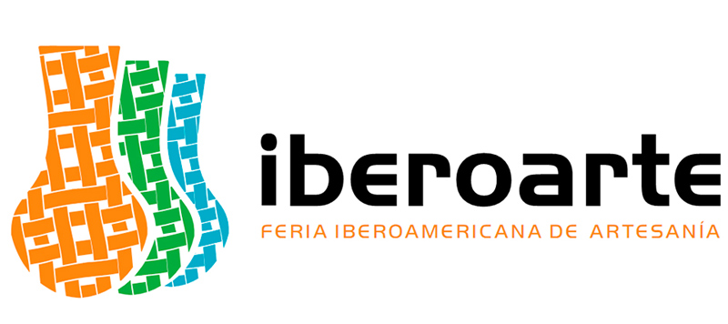
Гавана, 18 октября. - Международная выставка ремесел Iberoarte 2022 соберет гостей из 12 стран, включая Доминиканскую Республику, Нидерланды и Россию, которые впервые примут участие в мероприятии на Кубе.
Встреча, спонсируемая Кубинским фондом культурных ценностей, пройдет в кубинской провинции Ольгин, и ее даты объявлены с 4 по 20 ноября этого года.
Мероприятие по этому случаю посвящено ремеслам Перу, и в списке его участников есть создатели из Гватемалы, Панамы, Мексики, Колумбии, Эквадора, Коста-Рики, Испании, Чили и принимающей страны.
По словам организаторов, среди личностей выделяется ремесленник Вирджилио Оре Чавес, который является завсегдатаем мероприятия с момента его основания и приедет снова, чтобы показать некоторые свои предложения и узнать о работе своих коллег.
Творческая команда возлагает большие надежды на мероприятие, так как это первое очное и международное мероприятие после этапа Covid-19, из-за которого пришлось перенести деятельность, связанную с продажей изделий, текстиля, изделий ручной работы и ремесел по дереву и металлу на цифровые платформы.
В рамках текущего конкурса пройдут деловые раунды, показы мод, детские мероприятия, концерты, сценические представления и другие мероприятия, посвященные памяти покойного учителя и художника пластических искусств Косме Проэнца Альмагер. (Пренса Латина)

Куба отмечает годовщину Международного института журналистики
Гавана, 18 октября. - Президент Союза журналистов Кубы (UPEC) Рикардо Ронкильо поздравил сотрудников Международного института журналистики им. Хосе Марти с празднованием 39-летия со дня его основания.
В своем аккаунте в социальной сети Facebook он заявил, что этот центр «создан как особый храм мудрости, предприимчивости и добродетели».
Он отметил, что институт является основой системы последипломного совершенствования системы СМИ и журналистов Карибского острова и, в свою очередь, «способствует необходимой и срочной трансформации моделей СМИ и экономического управления на пути к новой модели публичной печати для нашего социализма».
Институт также является мостом для роста и связи с коллегами со всего мира, особенно из Латинской Америки, с отпечатком исторического лидера кубинской революции Фиделя Кастро и журналистов, таких как Гильермо Кабрера, отметил президент учреждения.
Миссия этого центра заключается в содействии профессиональному совершенствованию кубинских и континентальных журналистов посредством междисциплинарных академических программ обновления, обмена опытом и обсуждения основных вопросов и проблем в журналистском секторе и обществе. (Пренса Латина)

Президент Кубы призывает к глобализации солидарности и сотрудничества
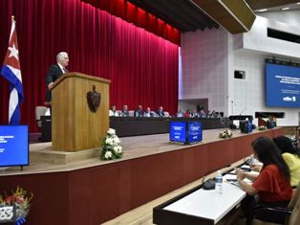
Гавана, 19 октября. - Президент Кубы Мигель Диас-Канель вновь заявил о необходимости глобализовать солидарность в мире, который становится все менее и менее справедливым, сталкиваясь с огромными проблемами.
В своем Twitter-аккаунте президент отметил, что "мы должны продолжать глобализировать солидарность, сотрудничество. Мы не можем потерять ориентацию на этот лучший мир".
Добавил, что исторический лидер кубинской революции Фидель Кастро "всегда отстаивал такую возможность".
Таким образом, Диас-Канель сослался на этот тезис, открывая накануне в этой столице IV Международную конвенцию "Куба-Здоровье 2022", которая включает XV торговую ярмарку "Здоровье для всех", Третью ярмарку научных изданий и Первую Международную ярмарку медицинского туризма и благосостояния, в которую входит II Форум иностранных инвестиций.
Мероприятие представляет собой основу для размышлений о социальных, медицинских и экономических последствиях КОВИД-19 в международном масштабе, об изменении климата и его последствиях для здоровья, а также о новых и вновь возникающих заболеваниях.
Кроме того, около двух тысяч участников обсудят вопросы, связанные с безопасностью и качеством медицинской помощи, старением населения, организацией и качеством систем и услуг здравоохранения, международным сотрудничеством и другими важными вопросами.
В день открытия Диас-Канель выступил с программной речью "Система государственного управления, основанная на науке и инновациях: последствия для здоровья", где выразил готовность Кубы скромно поделиться идеями о стратегических действиях, с которыми остров столкнулся во время пандемии.
Он также обратился к ситуации в мире, отмеченной многоплановым кризисом, когда в разгар пандемии мир еще больше поляризовал неравенство в результате "несправедливого международного экономического порядка".
Указал, что этот кризис показывает угрозы, которые сказываются на мире и безопасности на международном уровне, в то время, когда планета должна сосредоточиться на спасении жизней после последствий пандемии, и для решения проблем поощряются войны. (Пренса Латина)

Национальная библиотека Кубы отмечает годовщину сохранения культуры
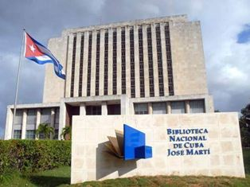
Гавана, 19 октября. - Национальная библиотека Кубы имени Хосе Марти празднует в этой столице 121-ю годовщину сохранения культуры, оживляя интеллект тех, кто посещает ее сегодня, чтобы узнать о документальных, библиографических, художественных и звуковых сокровищах острова.
Омар Валиньо, эссеист и директор учреждения, через цифровые платформы подчеркнул, что в этом году здесь проходила IV Конференция научной библиотеки в Театре имени Харта, где были представлены доклады по темам, связанным с библиографической сферой.
Научное мероприятие, проведенное сегодня в библиотеке, является самой яркой данью уважения 121-летию учреждения. Исследования, проекты, опыт, новые предложения, "создание карты, чтобы попасть в эту библиотеку будущего", — подчеркнул он.
Валиньо отметил исследования в серии проектов, разработанных в его рамках, и упомянул тех, кто пожертвовал свое личное библиографическое наследие с единственной целью: внести свой вклад в создание сайта.
Библиотека с примерно двумя тысячами ценных экспонатов была объявлена ​​Национальным памятником Комиссией по памятникам Совета по культурному наследию Карибского острова и хранит копии книг, журналов, газет, документов и карт, датируемых от пятнадцатого века до наших дней.
Учреждения культуры, такие как Союз писателей и художников Кубы, поздравили коллектив организации, руководившей библиотечной работой в стране с 1901 года и связанной с известной группой кубинских интеллектуалов, включая Синтио Витьера и Армандо Харта. (Пренса Латина)

Кубинская культура предлагает поддержку пострадавшим от урагана
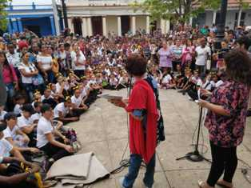
Гавана, 20 октября. - Министр культуры Кубы Альпидио Алонсо посетил муниципалитет Консоласьон-дель-Сур в Пинар-дель-Рио, где бригада писателей и художников оказывает поддержку после прохождения урагана "Иан".
Чиновник поздравил творческих работников, которые представили свое искусство сообществам, пострадавшим от атмосферного явления, накануне Дня культуры, и отметил работу работников этой сферы, подтвердивших свою приверженность и участие в кубинском социалистическом проекте, написал он в своем Твиттер-аккаунте.
На мероприятии присутствовали трубадур Адриан Беразайн, актриса Корина Местре, солистка музыкального дуэта "Буона фе", Исраэль Рохас, представители ассоциации "Эрманос Саис", а также президенты Каса-де-лас-Америкас" и Национального союза писателей и художников, а также Абель Прието и Луис Морлоте соответственно.
Под лейблом #CubaEsCultura несколько учреждений в этом секторе повторяют в этой социальной сети инициативы по оказанию помощи, которые реализуются в эти дни в провинциях, наиболее пострадавших от урагана, особенно в Пинар-дель-Рио, Артемисе и Исла-де-ла-Хувентуд.
На территорию Пинар-дель-Рио 27 сентября в течение шести часов обрушился прямой удар урагана "Иан", который пересек ее с юга с третьей категорией по шкале Саффира-Симпсона (из пяти) и устойчивым ветром более 200 километров в час. Тропический феномен причинил значительный ущерб, который еще предстоит полностью количественно оценить, сельскому хозяйству, табачным заводам, электрическим и телефонным сетям, домам, дорогам и экономической инфраструктуре. (Пренса Латина)

Агентство "Пренса Латина" отмечено за вклад в оздоровительный туризм
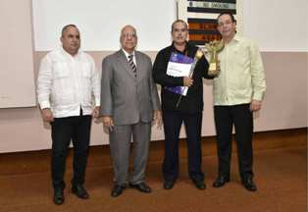
Гавана, 21 октября.- Международная премия в области оздоровительного туризма на Кубе была впервые присуждена Латиноамериканскому информационному агентству "Пренса Латина" за его достижения в популяризации острова как лечебно-оздоровительного направления. Обосновывая решение, жюри пояснило, что агентство позиционируется как информационный лидер в этой стране и Латинской Америке и привержено правде и видению Кубы в мире.
Присужденная в рамках XV Торговой ярмарки "Здоровье для всех" и I Международной ярмарки медицинского туризма и благополучия, которые закрылись вчера, награда была вручена в категории СМИ, одной из четырех предполагающихся.
Награда из оригинальной абстрактной скульптурной работы известного кубинского художника Хосе Вильи Соберона, было получено президентом агентства Луисом Энрике Гонсалесом.
Международная премия в области оздоровительного туризма отмечает работу агентства "Пренса Латина" на протяжении десятилетий по визуализации и продвижению этой специальности, особенно по популяризации достижений медицины, медицинских услуг и биотехнологий, созданию, производству и разработке новых лекарств и оборудования на Кубе.
Фактически, одно из его изданий, "Медицинские достижения Кубы", поддерживает эту работу по продвижению самой инновационной медицины на острове в качестве прочной базы для оздоровительного туризма.
Его также сопровождают, в частности, газеты Negocios en Cuba, The Havana Reporter и журналы Cuba Internacional и Prisma.
Параллельно с этими периодическими изданиями в 90-х годах прошлого века был создан отдел новостей туризма, чтобы внимательно следить за всем, что связано с этой отраслью, а значит, и с медицинской специальностью.
Информационное агентство, основанное в 1959 году, имеет веб-страницу, которая в настоящее время подтверждается рейтингом Alexa как лучший кубинский портал в Интернете.
Ежедневно на его цифровом сайте публикуется около 400 сообщений и десятки фото и видео. Есть онлайн-радиостанция и канал на YouTube для аудиовизуальной продукции.
Первая Международная премия в области оздоровительного туризма также присуждала призы личностям, учреждениям здравоохранения и организациям. (Пренса Латина)

Вьенгсай Вальдес, амулет света кубинского балета
Гавана 21 октября. - Родители Виенгсей Вальдес угадали с ее именем как предвестником света, значение которого на лаосском языке подтверждает победный путь танцовщицы по сценам Кубы и всего мира.
Обладательница завидной техники, величия и элегантности, нынешний директор Национального балета Кубы (BNC) соблазняет каждым пируэтом, гран жете, арабеской, фуэте или любым другим движением, которое она демонстрирует на сцене, как достойная ученица прима-балерины Алисии Алонсо. С первых своих шагов во вселенной балета (1994 год) Вальдес завладела вниманием студентов и преподавателей Национальной школы искусств, ведь её талант ослеплял легенду танца Алонсо, с которым она начала работать в 17 лет.
Всего через год после начала своей карьеры в престижной труппе, которую она возглавляет сегодня, ее повысили до солистки, а спустя годы (2001 г.) она стала одной из главных фигур кубинского балета.
В ее лице ожили некоторые из самых знаковых персонажей бесспорной классики этой дисциплины, такие как "Лебединое озеро", "Дон Кихот", "Жизель" или "Щелкунчик", а всемирно известные труппы приветствовали ее мастерство на сцене. В этом смысле её выступления известны в Мариинском театре в Санкт-Петербурге и Большом театре в России, а также в Вашингтонском балете в США; Королевском балете Лондона, Соединенного Королевства и Королевского балета Дании, среди прочих.
Именно с международных подмосток кубинская культура, традиции и самобытность отражались эхом в соответствии с видением танца как жизненно важной платформы в "формировании идентичности корней, потому что танец присущ человеку", как сказал Алехо Карпентьер.
Беседуя с нашим агентством, она указывала, что это проявление является одним из самых сложных в искусстве, так как требует "достижения и совершенствования, а затем интерпретации вместе с академической техникой", что становится очень сложным процессом, "который требует самоотверженности и таланта".
Такие предпосылки определяют её работу во главе БНК, где она пытается обновить танец и предложить версии, соответствующие его характеристикам, не теряя при этом отличительной черты, несмотря на постоянные изменения в танцевальном коллективе, происходящие в последнее время.
В последние годы Вальдес взяла на себя большие задачи, руководя группой, чтобы сохранить престиж, достигнутый за 75 лет, что ставит ее на вершину мировых подиумов, обеспечивая рост и популярность, в дополнение к чрезвычайной важности в Латинской Америке как единственный признанный в регионе институт со своими особенностями.
Мероприятие, включенное в программу мероприятий Дня кубинской культуры, посвящено "этой знаменательной дате для нашей страны, но также представляет собой способ отпраздновать этот день, поскольку БНК является наследием острова".
Встреча, носящая имя Алисии Алонсо, также подтверждает, "насколько балет связан с карибской страной и ее народом, как неотъемлемая часть нашей культуры, это подтверждение того, как через танец кубинцы также раскрывают свои ценности, свои чувства и многие характеристики, которые идентифицируют нас как социальных существ и как нацию", — сказала Вальдес. Мы должны гордиться "балетом со своей собственной идентичностью, тесно связанным с корнями, которые сплетают нашу прекрасную культуру", пояснила прима-балерина, которая после Алонсо является женским руководителем BNC.
Одно из самых ожидаемых предложений двадцать седьмого выпуска балетного мероприятия в городе Гавана заключается в повторном появлении Виенгсай Вальдес на сцене с культовой "Жизель" по случаю годовщины дебюта Алонсо в Американском театре балета. (Пренса Латина)

Блокада США против Кубы

Бельгия призывает к мобилизации против блокады Кубы
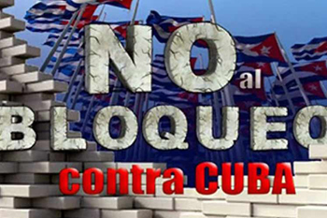
Брюссель, 18 октября. - Бельгийский координатор по прекращению блокады против Кубы призвал к мобилизации в этой столице, чтобы осудить эту политику США и потребовать ее отмены.
Призыв состоит в том, чтобы собраться во второй половине дня 26 октября перед Центральным вокзалом Брюсселя, где бельгийская солидарность и кубинские и латиноамериканские жители в других случаях возвысили свои голоса, чтобы осудить экономическую, коммерческую и финансовую осаду, введенную Вашингтоном на острове более 60 лет назад.
В заявлениях для PrensaLatina секретарь координатора Вим Лейзенс выразил свои ожидания в отношении акта, который ратифицирует отказ от блокады в этой стране, учитывая более 40 организаций, составляющих платформу, и приглашение другим политическим и социальной сферах.
В эти дни здесь будет делегация Кубинского института дружбы с народами (ICAP), и «мы будем очень признательны, если его члены примут участие вместе с нами и обратятся к нам с несколькими словами», - прокомментировал он.
Бельгийская координация по прекращению блокады против Кубы продвигает систематические инициативы, направленные на отказ от враждебности Вашингтона по отношению к антильской нации и экстерриториальных масштабов блокады в таких областях, как банковское дело. Несколько дней назад платформа в открытом письме призвала правительство во главе с премьер-министром Бельгии Александром де Кроо принять необходимые меры для снятия блокады США против Кубы.
В письме звучит просьба работать в координации с европейскими институтами, чтобы убедить президента Соединенных Штатов Джозефа Байдена положить конец этой политике.
Де Кроо призвал их воспользоваться нынешним председательством Бельгии в Европейской комиссии для нормализации торговых каналов между Европейским союзом и островом перед лицом экстерриториального характера блокады.
Он предупредил в письме, что существует большая разница между политическим осуждением в Генеральной Ассамблее ООН и практическими возможностями европейских организаций торговать с Кубой без риска жестких санкций. (Пренса Латина)

Глава МИД: блокада США — это постоянная пандемия
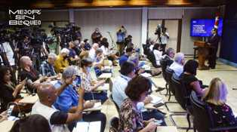
Гавана, 20 октября. - Министр иностранных дел Кубы Бруно Родригес назвал блокаду острова, которую Соединенные Штаты сохраняют более шести десятилетий, постоянной пандемией или ураганом из-за ущерба, который она наносит стране.
Представив прессе новый отчет о потерях, понесенных этой односторонней политикой за последние шесть месяцев, он напомнил, что осада Вашингтона — это не просто запрет на покупки в этой стране, а невозможность получения финансовых ресурсов, необходимых для приобретения товаров на этом рынке или на других.
Это, по его словам, отказ в закупке лекарств, ресурсов во всех областях, энергии, топлива. Согласно данным доклада, который Куба представит в ноябре Организации Объединенных Наций по этому вопросу, в период с августа 2021 года по февраль 2022 года эта односторонняя политика нанесла ущерб в размере порядка 3 миллиардов 806,5 миллионов долларов.
Аналогичным образом, за первые 14 месяцев правления президента США Джо Байдена ущерб, причиненный запретными мерами, достиг 6 миллиардов 364 миллионов долларов, что составляет более 454 миллионов долларов в месяц и более 15 миллионов долларов в день.
Родригес указал, что такая враждебность остается в силе в разгар международного экономического кризиса, в условиях пандемии, и перед лицом недавних событий, таких как массовый пожар на базе супертанкеров в западной провинции Матансас или разрушения, вызванные прохождением урагана "Иан" через остров.
Он заявил, что при таком сценарии Соединенным Штатам следует изменить свою политику в отношении Кубы, прекратить преследование ее финансовых операций, позволить стране восстановиться, снять запрет на предложение североамериканскими компаниями контрактов с островом или, по крайней мере, ослабить осаду, применять гуманитарные исключения, используя исполнительные полномочия.
Это то, что диктует мораль, порядочность и даже то, чего требуют национальные интересы, политика и международное право, указал он.
Я убежден, что правительство Соединенных Штатов могло бы поступить правильно, используя только исполнительные возможности, — заметил он. (Пренса Латина)

В ООН осуждают вред блокады для прав человека кубинцев
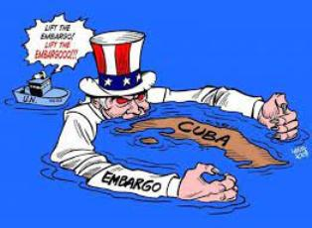
ООН, 21 октября. - Дипломат Педро Луис Педросо заявил, что блокада Соединенными Штатами Кубы является главным препятствием для осуществления прав человека жителями острова.
"Если права человека действительно составляют центр политики США в отношении Кубы, то (...) блокада должна быть снята", — заявил постоянный представитель карибской страны при ООН во время презентации плана действий ООН, отметив, что в 42 миллиона долларов оценивается возможность восстановления острова после ущерба, нанесенного ураганом "Иан".
Он также подтвердил, что незаконная политика, которую Вашингтон навязывает карибской стране более 60 лет, является главным "ураганом", с которым сталкиваются кубинцы.
С другой стороны, Педрозо поблагодарил международную организацию и ее систему агентств и фондов за план действий, который позволит удовлетворить потребности почти 800 000 жертв в его стране.
Посол также отметил лидерство координатора-резидента ООН на Кубе Консуэло Видаль и ее команды за усилия по мобилизации необходимых институтов для помощи острову.
Подчеркнул, что результат усилий является наглядным и негласным примером плодов совместной работы системы международной организации и правительств государств на основе национальных приоритетов.
Я думаю, что случай с Кубой показывает это очень ясно, отметил дипломат острова.
Педросо назвал жизненно важной роль всех агентств и фондов ООН, базирующихся на Кубе или за ее пределами, в мобилизации ресурсов для Карибской нации.
Согласно источникам ООН, план поддержит немедленные ответные меры и долгосрочные потребности в восстановлении в таких секторах, как жилье, здравоохранение, образование, продовольственная безопасность и доступ к чистой воде и электричеству.
Ураган "Иан" обрушился на Кубу в конце сентября силой третьей категории по шкале Саффира-Симпсона и нанес серьезный ущерб западной части страны. (Пренса Латина)

Международные отношения

Куба примет участие во встрече министров науки CELAC
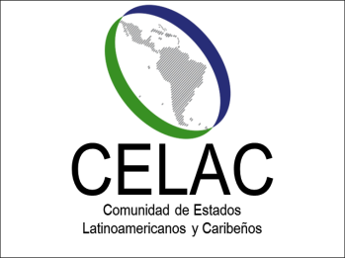
Буэнос-Айрес, 18 октября. - Министр науки, технологий и окружающей среды Кубы Эльба Роса Перес начала визит в Аргентину и примет участие в саммите глав сектора Сообщества государств Латинской Америки и Карибского бассейна (Celac), подтвердили дипломатические источники.
Перес была принята главой отдела науки, технологий и инноваций аргентинского государства Даниэлем Филмус и отдела окружающей среды и устойчивого развития Хуаном Кабандие, с которым она провела братскую встречу, по словам посла карибской нации Педро Пабло Прады.
Кроме того, он пообщалась с президентом Совета по научно-техническим исследованиям этой южноамериканской страны Аной Франчи и главой Администрации национальных парков Федерико Гранато.
Встреча министров и властей области, принадлежащей CELAC, состоится 19 октября и рассмотрит проблемы и место науки в преобразовании региона.
Кроме того, будет представлен доклад Экономической комиссии для Латинской Америки и Карибского бассейна о сотрудничестве и интеграции, ожидается утверждение Буэнос-Айресской декларации, в которой присутствующие будут выступать за консолидацию инициатив, обеспечивающих устойчивое развитие континента. (Пренса Латина)

Куба отмечает 60-летие установления дипломатических отношений с Алжиром
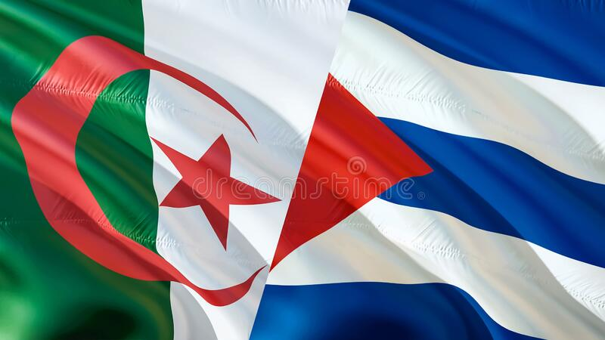
Гавана, 18 октября. - Министр иностранных дел Кубы Бруно Родригес отметил 60-летие установления дипломатических отношений между Карибским островом и Алжиром.
Через свой аккаунт в Твиттере министр накануне заявил, что существует общая воля «продолжать укреплять исторические узы дружбы, сотрудничества и солидарности, которые объединяют обе страны».
Куба и Алжир поддерживают тесные связи с момента обретения независимости африканской страной в 1962 году, и их сотрудничество охватывает, среди прочего, секторы здравоохранения, энергетики, строительства, образования, культуры и спорта.
С 23 мая 1963 года, когда в Алжир прибыла первая медицинская бригада интернационалистов, тысячи кубинских специалистов служили в африканской стране.
В сентябре прошлого года в рамках 77-й сессии Генеральной Ассамблеи ООН министр иностранных дел Кубы и его алжирский коллега Рамтан Ламамра подтвердили прекрасное состояние двусторонних политических отношений и подтвердили необходимость углубления экономических и торговых связей. (Пренса Латина)

Венесуэла и Куба укрепляют узы дружбы между народами
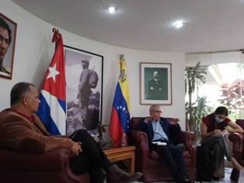
Каракас, 19 октября. - Движение дружбы и взаимной солидарности Венесуэла-Куба провело встречу с Карлосом де Сеспедесом, директором по Южной Америке Министерства иностранных дел острова, с целью укрепления уз дружбы между народами.
Йонни Гарсия, генеральный координатор Движения, сказал агентству "Пренса Латина", что по этому случаю они оценили подготовку к XII Национальной встрече, которая состоится в Каракасе с 17 по 19 ноября, где будет осуждена экономическая, торговая и финансовая блокада.
Указал, что в диалоге "мы догнали" события, которые произошли на Кубе, и солидарность, которую венесуэльский народ проявил "ради того, чтобы иметь возможность эффективно поддержать" остров перед лицом катастрофы, пережитой кубинским народом после урагана " Иан" на западе острова. Мы также выражаем свое восхищение творческим сопротивлением кубинского народа в прошлом году, сказал он.
Гарсия отметил, что худший из ураганов, от которых пострадал кубинский народ, - это "преступная блокада", которую правительство США осуществляет против Гаваны более 60 лет.
На своем XII Национальной встрече в следующем месяце Движение дружбы и взаимной солидарности Венесуэла-Куба воздаст должное венесуэльскому революционеру Али Родригесу Араке.
В мероприятии примут участие 150 национальных делегатов от общественных и политических организаций, Кубинского института дружбы с народами и Континентальной сети Латинской Америки и Карибского бассейна.
На мероприятии будут предложены четыре дискуссионных стола, посвященных экономической, торговой и финансовой блокаде и односторонним принудительным мерам как формам империалистической агрессии; рассмотрены коммуникация и контркультура как имперское оружие против независимости и суверенитета народов Венесуэлы и Кубы.
В течение трех дней заседаний мы еще раз подтвердим все органическое содержание организации, которой в следующем году исполнится 20 лет, подчеркнул он. (Пренса Латина)

Политические организации Кубы и Вьетнама укрепляют связи
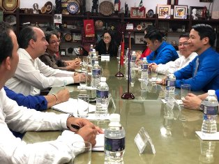
Гавана, 19 октября. - Член Секретариата ЦК Коммунистической партии Кубы (КПК) Рохелио Поланко принял постоянного секретаря ЦК Союза молодых коммунистов Вьетнама Нгуен Нгок Луонга.
В своем официальном Twitter-аккаунте Поланко указал, что глава Идеологического отдела выразил посетителям заинтересованность в дальнейшем укреплении отношений дружбы и солидарности между двумя странами, как наследие лидеров Фиделя Кастро и Хо Ши Мина, отметившие более шестидесяти лет. Со своей стороны Нгуен Нгок Луонг поблагодарил за прием и возможность общения с кубинцами и подчеркнул, что оба народа объединяют общее дело и исторические узы братства.
Выразил благодарность за бескорыстную и человечную помощь, которую Куба всегда оказывала Вьетнаму, особенно на этом последнем этапе борьбы с пандемией КОВИД-19.
Нгуен Нгок Луонг подчеркнул достижения острова в его политике обновления и сказал, что такой героический народ, как этот, сможет решить все стоящие перед ним проблемы и достичь целей развития.
Между тем, Поланко сказал, что Вьетнам не только выразил свою солидарность с систематическими осуждениями блокады острова Соединенными Штатами на международных форумах, но также сделал пожертвования кубинскому народу в ценном акте солидарности.
На встрече Нгуен Нгок Луонг выразил желание, чтобы вопросы сотрудничества и обмена между двумя странами все больше развивались и укреплялись, и заверил, что его партия поставила перед ними задачу: всегда быть на стороне Кубы и поддерживать ее в любых обстоятельствах.
Представительство Коммунистического союза молодежи Хо Ши Мина вчера начало рабочий визит на остров с возложения цветочного подношения к памятнику отцу-основателю этого азиатского народа Хо Ши Мину в парке в этой столице.
Айлин Альварес, первый секретарь Национального комитета Союза молодых коммунистов Кубы, приветствовала делегацию и назвала этот визит прекрасной возможностью укрепить исторические братские узы и начать новые совместные проекты. (Пренса Латина)

Солидарность Панамы в восстановлении Кубы после урагана
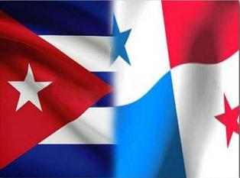
Панама, 20 октября. - Отделение солидарности с Кубой в панамской провинции Чирики подтвердило свою поддержку усилий по восстановлению карибской страны после бедствия урагана "Иан" 27 сентября.
На братской встрече с Иданией Рамос из Кубинского института дружбы с народами (ICAP) активисты заявили, что они присоединились к кампании "Контейнер любви для Кубы от Колона до Ла-Колома", имея в виду западную территорию Пинар- дель-Рио, одной из наиболее пострадавших от бедствия.
Инициатива организована Ассоциацией кубинских жителей имени Марти в Панаме, как они указали, но при участии всех ассоциаций, не только с перешейка, но и из нескольких стран региона и из других широт для поддержки различными ресурсами усилия по возмещению ущерба, причиненного феноменом "Иан".
В диалоге д-р Мануэль Пардо подчеркнул, что Куба не одинока и всегда сможет рассчитывать на солидарность народа Кирики в защите победоносной революции 1959 года и перед лицом маневров, организованных из Вашингтона против президента Мигеля Диас-Канеля, пропагандируя ненависть и гражданское неповиновение.
Еще одним из постоянных фронтов общего дела, по словам Пардо, является осуждение преступной блокады, которую Соединенные Штаты вводят против Кубы более шести десятилетий, враждебной политики, обреченной на провал, отметил он.
Со своей стороны, Рамос поблагодарил за действия солидарности и отметил, что экономическая война усилилась, и в этом смысле он сослался на 243 односторонние меры, принятые администрацией Дональда Трампа (2017-2022 годы) и поддержанные президентом Джо Байденом.
Рамос добавил, что в рамках справедливых требований его страны растет и солидарность, чтобы Белый дом исключил Кубу из списка стран, спонсирующих терроризм, и вернул территорию, незаконно оккупированную военной базой в восточной провинции Гуантанамо.
Это чувство, по его словам, характеризовало встречи с членами солидарности в других местах, таких как район Агуадульсе и город Пенономе, столице центральной провинции Кокле.
Повод также был подходящим для того, чтобы пригласить группы принять участие в I молодежной бригаде Латинской Америки и Карибского бассейна в знак солидарности с Кубой с 1 по 10 ноября, организованной ICAP, посвященной гондурасскому борцу за экологию Берте Касерес и шестой годовщине физического исчезновения исторического лидера кубинской революции Фиделя Кастро. Также было разъяснено формирование Латиноамериканской и карибской бригады солидарности с Кубой, работа которой в июле следующего года будет посвящена 70-летию штурма казарм Монкада и Карлос Мануэль де Сеспедес. (Пренса Латина)

Президент Кубы беседует с высокопоставленным представителем ООН
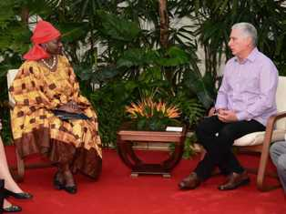
Гавана, 20 октября. - Президент Кубы Мигель Диас-Канель встретился с Натальей Канем, заместителем генерального секретаря ООН и исполнительным директором Фонда народонаселения этой всемирной организации, которая принимает участие в Международном симпозиуме "Куба Здоровье 2022".
Приветствуя её во Дворце Революции в этой столице, президент сказал, что этот визит знаменует собой важный момент в отношениях острова с Фондом ООН в области народонаселения, и поблагодарил эту организацию за сотрудничество.
Он особо подчеркнул поддержку в борьбе с пандемией КОВИД-19, в связи с недавним ураганом "Иан", в консультациях и обмене информацией по демографическим вопросам на Кубе, а также в программах ухода за детьми и подростками и людьми в трудных ситуациях уязвимости.
Поблагодарил Организацию Объединенных Наций за историческую поддержку борьбы кубинцев против экономической, торговой и финансовой блокады Соединенных Штатов на протяжении более шести десятилетий и подтвердил приверженность острова всем соглашениям Международной конференции по народонаселению и соблюдению Программы развития до 2030 года.
В этой связи Диас-Канель объяснил высокопоставленной гостье усилия, которые Куба прилагает в демографических вопросах, а также в обеспечении участия населения, демократии и социальной справедливости, самым последним примером которых было одобрение на референдуме Семейного кодекса, очень продвинутого юридического текста по этому поводу.
Со своей стороны Наталья Канем передала президенту Кубы приветствие Генерального секретаря ООН Антонио Гутерриша и выразила заинтересованность в продолжении поддержки работы Фонда народонаселения на Кубе.
Напомнила, что средства, выделенные на сотрудничество с островом, удвоены и в этом году и составят 1,4 миллиона долларов, и настоял на увеличении обменов с властями и специалистами карибской страны, используя опыт Кубы в области медицины и предоставления таких услуг на международном уровне.
На встрече также присутствовали министр внешней торговли и иностранных инвестиций Родриго Мальмьерка и заместитель министра иностранных дел Анаянси Родригес, а также директора представительства Фонда народонаселения на Кубе и другие официальные лица. (Пренса Латина)

Куба подтверждает в Аргентине важность интеграции и науки
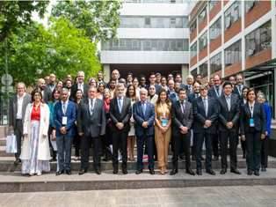
Буэнос-Айрес, 21 октября. - Министр науки, технологий и окружающей среды Кубы Эльба Роса Перес заявила в Аргентине о необходимости интеграции для закрепления прогресса в этих секторах и решения существующих проблем.
Выступая в этой столице на Иберо-американском форуме высокого уровня по этим направлениям, министр подчеркнула важность использования потенциала каждой страны и содействия образованию и подготовке специалистов.
Выразила желание острова внести свой вклад в единство региона и продолжать работать на благо своих граждан, несмотря на трудности, с которыми он сталкивается из-за экономической, торговой и финансовой блокады, введенной Соединенными Штатами на протяжении более 60 лет.
Со своей стороны, представитель Национального совета по науке и технологиям Мексики Делия Аиде Ороско поблагодарила крупнейший из Антильских островов за вклад в подготовку более 400 врачей из ее страны.
В ходе встречи власти нескольких государств обсудили восстановление этих секторов после пандемии КОВИД-19, подготовку человеческих ресурсов и инвестиции в проекты, направленные на развитие и сотрудничество.
Перес провела встречу с генеральным секретарем Организации иберо-американских государств по образованию, науке и культуре Мариано Хабонеро, с которым обсудила возможность укрепления сотрудничества между обеими сторонами и на континентальном уровне.
Кубинский министр подчеркнула важность этого мероприятия и состоявшейся накануне встречи глав Сообщества государств Латинской Америки и Карибского бассейна.
Кроме того, провела обмен мнениями со своим аргентинским коллегой Даниэлем Фильмусом, в ходе которого они проанализировали начало нового этапа сотрудничества, включающего наращивание потенциала и специализацию в различных сферах.
Мы очень мотивированы, потому что встречаемся в Буэнос-Айресе, посещаем компании и беседуем с учеными и исследователями. Мы видели много возможностей для Кубы и для латиноамериканского единства, указала она. (Пренса Латина)

В Сент-Винсенте выделили пожертвование Кубе на возмещение ущерба
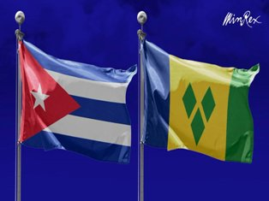
Кингстон, 24 октября. - Движение солидарности с Кубой в Сент-Винсенте и Гренадинах передало пожертвование в размере 10 000 долларов для восстановления ущерба, нанесенного ураганом "Иан" на Кубе, стало известно сегодня.
Посол крупнейшего карибского острова Хосе М. Лейва получил чек от координатора Бернарда Гамильтона в присутствии членов этой организации, а также Ассоциации кубинских жителей Хуана Алмейды и правительственных чиновников. 13 октября премьер-министр Винсента и Гренадин Ральф Гонсалвес отправил 50 000 долларов с аналогичной целью, что кубинский дипломат поблагодарил на месте и счел признаками братства и существующей солидарности.
Присутствующие подтвердили свою приверженность Кубе, отвергли введенную Соединенными Штатами блокаду и дестабилизирующие попытки против этой страны.
Гонсалвес назвал отношения с Кубой образцовыми во время политико-культурного мероприятия, проведенного в мае этого года в ознаменование 30-летия двусторонних дипломатических отношений. (Пренса Латина)

Двусторонние отношения

Заместитель премьер-министра Республики Куба Рикардо Кабрисас Руис завершил рабочий визит в Россию
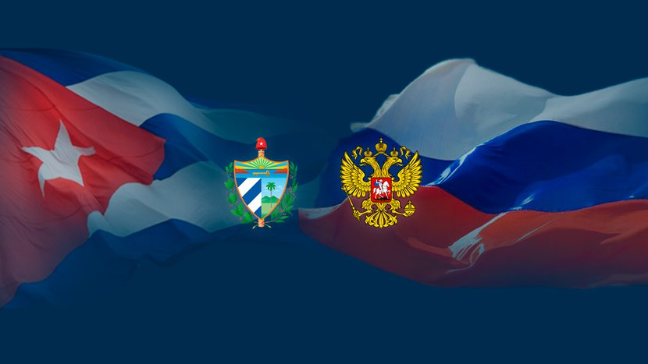
Москва, 8 октября. - Заместитель премьер-министра Республики Куба Рикардо Кабрисас Руис в период с 4 по 8 октября совершил рабочую поездку в Россию для обсуждения текущих вопросов экономических, торговых, финансовых отношений и сотрудничества между двумя странами.
В рамках своего визита Рикардо Кабрисас Руис, также являющийся сопредседателем Российско-Кубинской межправительственной комиссии провел расширенное рабочее совещание с заместителем Председателя Правительства России Дмитрием Чернышенко, новым сопредседателем Межправительственной комиссии по торгово-экономическому и научно-техническому сотрудничеству с Российской стороны, на котором рассматривались предстоящие действия, которые необходимо предпринять для дальнейшего развития экономических, торговых, финансовых связей и сотрудничества. Обе стороны договорились совместно работать над формированием новой Двусторонней экономической повестки дня на краткосрочную, среднесрочную и долгосрочную перспективы.
Сопредседатели оценили итоги текущей работы отраслевых рабочих групп в преддверии XIX заседания Межправительственной комиссии, которое планируется провести в Москве в ноябре этого года.
Обе стороны обменялись мнениями о сложной международной ситуации и осудили односторонние принудительные меры, применяемые против Республики Куба и Российской Федерации.
Заместитель премьер-министра также провел теплую встречу с первым заместителем Председателя Государственной Думы ФС РФ и Коммунистической партии Российской Федерации Иваном Ивановичем Мельниковым.
Кроме того, Рикардо Кабрисас встретился с заместителем Председателя правительства, министром промышленности и торговли Денисом Мантуровым; с министром по чрезвычайным ситуациям Александром Куренковым; с Генеральным директором Госкорпорации «Роскосмос» Юрием Борисовым; с заместителями министров энергетики, транспорта и иностранных дел и другими руководителями российских компаний и учреждений.
Заместитель премьер-министра также провел плодотворную беседу с министром по интеграции и макроэкономике Евразийской экономической комиссии Сергеем Глазьевым, в ходе которой обсуждалось сотрудничество между Кубой и Евразийским экономическим союзом (ЕАЭС), организацией, в которой наша страна является государством-наблюдателем. Обсуждалось участие государств-членов Союза в предстоящей Международной Гаванской выставке-ярмарке и в проведении третьего заседания совместной комиссии Куба-ЕАЭС. (Пренса Латина)

